**电影评价管理系统**



课程名称：用HTML5 和 PHP编写JavaScript、jQuery 和 AJAX脚本

实验名称： 电影评价管理系统

学生姓名： 杨慕云 张煦涵

专 业： 软件工程（中外合办）

目录

一、实验目的 3

二、实验环境 3

1.组建电影评价管理系统项目团队 3

2. word系列软件 3

6.互联网资源 3

三、实验内容 3

四、“电影评价管理系统”需求分析报告 3

1.1 电影评价管理系统的系统特点与介绍 3

(1)操作界面 3

(2)简便的用户模式 3

(3)科学的管理模式 4

1.2 系统功能设计 5

1.2.1系统功能 5

1.3功能模块设计 5

1.3.1、用户登录注册模块 5

1.3.2、电影信息管理模块 5

1.3.3、电影评价管理模块 6

1.4、系统分析 6

1.4.1电影评价系统结构图 6

2.1数据库的设计 6

2.1.1 用户/管理员数据表 7

2.1.2 评论数据表 7

2.1.3 电影数据表 7

2.2 数据库的具体信息 7

3.代码设计 8

3.2 javascript运用 9

3.3 php运用 14

3.5 ajax运用 20

4.代码实现 22

4.1界面功能介绍 22

4.1.1、登陆页面 22

4.1.2、注册界面 23

4.1.3、用户登录前的电影首页（看右上角的变化） 23

4.1.4、用户登录后的电影首页（看右上角的变化） 23

4.1.5、电影搜索查询 24

4.1.7、用户个人中心（个人评论、管理账号） 26

4.1.8、管理员更新电影界面 28

4.1.9、管理员查看管理评论界面 28

4.1.10、管理员管理电影信息 29

4.1.11、管理员管理用户 30

6.1程序能力 31

6.2缺陷和限制 31

6.3建议 31

6.4测试结论 31

7.组员的分工与收获 31

7.1组员分工 31

7.2组员收获 32

**一、实验目的**

在经过一个学期的html、js、php、jquery、ajax的学习后，为了学以致用，我们做了一个电影评价管理系统。

**二、实验环境**

1.组建电影评价管理系统项目团队

2. word系列软件

3.vscode

4.phpstudy

5.phpWebstudy搭建环境

6.互联网资源

**三、实验内容**

1.需求分析，电影评价管理系统需要有什么功能。

2.搭建流程图，将功能可视化，流程化。

3.代码实现功能。

4.撰写实验报告。

**四、“电影评价管理系统”需求分析报告**

**1.1 电影评价管理系统的系统特点与介绍**

**(1)操作界面**

操作界面简洁明了，并配有适当的动画，交互性很强，能实现大部分网站的功能。

**(2)简便的用户模式**

用户系统分为3个模块：用户登录注册模块、自主评论评分模块、用户个人中心模块。

**用户登录注册：**

① 接口描述：若已有账号，则在登录表单，输入用户的用户名和密码；若无账号，则在注册表单，输入新用户的用户名和密码，并且再次确认密码。

② 实现方法：在登陆表单，接收用户名和密码，再与数据库中的数据对比，若相匹配，则进入电影评价系统；在注册表单，接收新用户的用户名和密码，若符合用户名和密码均符合要求，则将数据上传至数据库，跳转至登陆表单。

**自主评论评分：**

模块功能：可以查看电影信息，也可以给电影评分，并发表对电影的评论。

**用户个人中心：**

用户中心包括三个部分：个人中心、评论管理和账号管理。

1、个人中心：

① 模块功能：可以查看用户的基本信息。

② 实现方法：连接数据库，将用户个人信息展示。

2、评论管理：

① 模块功能：可以查看用户个人的所有评论记录，并可以在此修改或删除自己的评论。

② 实现方法：连接数据库，将评论记录展示，并设计修改和删除按钮。

**(3)科学的管理模式**

管理员系统分为4个模块：系统管理员身份认证模块、电影上传管理模块、用户评论管理模块和电影信息管理模块。

**管理员身份认证：**

① 接口描述：若已有账号，则在登录表单，输入管理员的用户名和密码，并勾选管理员复选框；若无账号，则在注册表单，输入新管理员的用户名和密码，并且再次确认密码。

② 实现方法：在登陆表单，接收用户名和密码，管理员复选框信息，再与数据库中的数据对比，若相匹配，则进入电影评价系统；在注册表单，接收新管理员的用户名和密码，管理员复选框信息，若符合用户名和密码均符合要求，则将数据上传至数据库，跳转至登陆表单。

**电影上传管理：**

① 模块功能：上传新的电影数据。

② 实现方式：管理员输入电影信息，上传到数据库。

**用户评论管理模块：**

① 模块功能：输出用户电影评论管理信息，对用户影评执行查看和删除操作。

② 过程陈述：进入管理评论界面，查看所有用户电影评论，输入影评所显示的ID，可删除相对应用户的评论。

**电影信息管理：**

① 模块功能：查看以及修改电影的基本信息。

② 实现方法：选择电影，修改信息，上传到数据库，更新数据库信息。

**1.2 系统功能设计**

**1.2.1系统功能**

用户与管理员的登录功能。

用户可以通过电影界面，查看电影信息，并对电影进行评论评分操作。

用户可以在个人中心的管理评论中对个人评论进行修改删除管理。

管理员可以对电影库里的电影进行管理，可以上传新电影。

管理员可以对电影信息进行修改，添加以及删除。

管理员可以对用户的评论进行查询以及删除操作。

**1.3功能模块设计**

**1.3.1、用户登录注册模块**

当用户登陆时，会验证用户名和密码是否对应，若对应，会根据是管理员账户或是用户账户，进入不同的界面。若账户不存在，会提示，账户不存在。若用户还未注册，可以新注册一个账号。如果用户名已存在，点击注册后会显示用户名已存在，注册失败。

**1.3.2、电影信息管理模块**

管理员对电影的简介进行修改管理。

**1.3.3、电影评价管理模块**

用户在个人中心显示评论的详细信息，并可以在这里修改删除自己的评论评分。

管理员显示所有用户评价的情况，并可以在这删除普通用户评论。

用户访问电影查询模块时显示当前查询电影的信息。

**1.4、系统分析**

**1.4.1电影评价系统结构图**

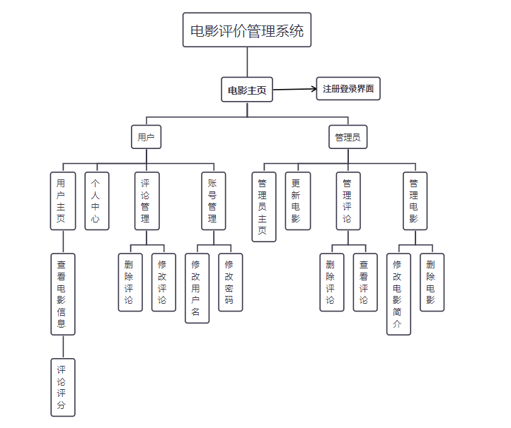

**2.数据库概述**

**2.1数据库的设计**

以整个电影评价管理系统为整体，建立一个userinformation数据库。建立三个数据表：user、comment、film。

**2.1.1 用户/管理员数据表**

需要一个user数据表，用于保存用户和管理员的用户名和密码。用户和管理信息放在同一张数据表中用manager字段值为0或1来区分用户和管理员。

**2.1.2 评论数据表**

需要一个comment数据表，用于储存用户评论的电影，以及对该电影的评论和评分。

**2.1.3 电影数据表**

需要一个film数据表，用于保存电影的各种信息。

**2.2 数据库的具体信息**

**（1）user表**

|  |  |  |  |  |
| --- | --- | --- | --- | --- |
| 字段名 | 类型 | 是否允许为空 | 是否主键 | 描述 |
| ID | int | 否 | 是 | 用户对应的id |
| name | text | 否 | 否 | 用户名 |
| password | text | 否 | 否 | 用户对应密码 |
| manager | text | 否 | 否 | 区分用户/管理员 |

**（2）film表**

|  |  |  |  |  |
| --- | --- | --- | --- | --- |
| 字段名 | 类型 | 是否允许为空 | 是否主键 | 描述 |
| ID | int | 否 | 是 | 每条评论对应的ID |
| filmname | text | 否 | 否 | 电影名 |
| editor | text | 否 | 否 | 导演名 |
| actor | text | 否 | 否 | 演员名 |
| kind | text | 否 | 否 | 电影类别 |
| language | text | 否 | 否 | 电影语言 |
| ReleaseDate | text | 否 | 否 | 上映日期 |
| time | text | 否 | 否 | 电影时长 |
| introduce | text | 否 | 否 | 电影简介 |
| image | text | 否 | 否 | 电影图片路径 |

**（3）comment表**

|  |  |  |  |  |
| --- | --- | --- | --- | --- |
| 字段名 | 类型 | 是否允许为空 | 是否主键 | 描述 |
| username | text | 否 | 否 | 用户名 |
| comment | text | 否 | 否 | 用户的影评 |
| filmname | text | 否 | 否 | 电影名称 |
| ID | int | 否 | 是 | 每条评论的ID |
| score | text | 否 | 否 | 用户对电影的评分 |
| time | datatime | 否 | 否 | 发表评论的时间 |

**3.代码设计**

**3.1html运用**

在php中运用html来实现页面设计

**3.2 javascript运用**

**（1）用户/管理员的登录注册采用滑动切换界面模式：**

|  |
| --- |
| JavaScript <script>  let *flag*=true  const mySwitch=()=>{  if (*flag*) {  $(".pre-box").css("transform","translateX(100%)")  $(".pre-box").css("background-color","rgb(161,181,206)")  $("img").attr("src","img/DouBan3.png")   }else{  $(".pre-box").css("transform","translateX(0%)")  $(".pre-box").css("background-color","rgb(136,189,136)")  $("img").attr("src","img/DouBan2.png")  }  *flag*=!*flag* } </script> |

**（2）电影系统主界面设置电影轮播图来展示电影海报：**

|  |
| --- |
| JavaScript <script>  // 当前轮播图编号  let *current_index*=-1;  // 自动轮播定时器  let *swipe_timer*=null;  // 轮播图的图片地址与跳转链接  let *links*=[  {'image':'film/swipe1.bmp','target':'#1'},  {'image':'film/swipe2.bmp','target':'#2'},  {'image':'film/swipe3.bmp','target':'#3'},  {'image':'film/swipe4.bmp','target':'#4'},  {'image':'film/swipe5.bmp','target':'#5'},  ];   // 需要操作到的元素  let *swipe*=*document*.getElementById('swipe');  let *swipe_bg*=*document*.getElementById('swipe_bg');  let *swipe_img_box*=*document*.getElementById('swipe_img_box');  let *swipe_link*=*document*.getElementById('swipe_link');  let *swipe_img*=*document*.getElementById('swipe_img');  let *swipe_select*=*document*.getElementById('swipe_select');  let *swipe_btn_left*=*document*.getElementById('swipe_btn_left');  let *swipe_btn_right*=*document*.getElementById('swipe_btn_right');   // 事件  // 切换图片  let select=(index)=>{  // 停止播放  stop();  // 转数字  index=Number(index);  // 越界超过最大数量,直接返回  if(index>=*links*.length){  return;  }  // 选中当前已选中的,直接返回  if(*current_index*==index){  return;  }  // 取消当前指示点的选中状态  if(*current_index*>-1){  *swipe_select*.children[*current_index*].classList.remove('checked');  }  // 变更当前轮播图的编号  *current_index*=index;  // 找到当前元素  let current_link=*links*[*current_index*];  // 背景变化  *swipe_bg*.style.backgroundImage='url('+current_link.image+')';  // 前景变化  *swipe_img*.setAttribute('src',current_link.image);  // 链接变化  *swipe_link*.setAttribute('href',current_link.target);  // 增加新的指示点的选中状态  *swipe_select*.children[*current_index*].classList.add('checked');  };  // 自动切换图片  let autoSelect=(index)=>{  // 转数字  index=Number(index);  // 越界超过最大数量，直接返回  if(index>=*links*.length){  return;  }  // 选中当前已选中的，直接返回  if(*current_index*==index){  return;  }  // 取消当前指示点的选中状态  *swipe_select*.children[*current_index*].classList.remove('checked');  // 变更当前轮播图的编号  *current_index*=index;  // 找到当前元素  let current_link=*links*[*current_index*];  // 前景图片  // 第一步调整过渡时间  *swipe_img*.style.transition='opacity 0.5s ease-in 0s';  // 第二步调整不透明度为0.2  *swipe_img*.style.opacity=0.2;  // 第三步延迟变换img图片，并重新定义透明度以及过渡时间和过渡方式  setTimeout(() => {  // 背景变化  *swipe_bg*.style.backgroundImage='url('+current_link.image+')';  // 前景变化  *swipe_img*.setAttribute('src',current_link.image);  // 链接变化  *swipe_link*.setAttribute('href',current_link.target);  // 不透明度变化  *swipe_img*.style.transition='opacity 0.7s ease-out 0s';  *swipe_img*.style.opacity=1;  // 增加新的指示点选中状态  // 如果已经通过手动点击了，选中则此处不再执行  if(!*document*.querySelector('.swipe .checked')){  *swipe_select*.children[*current_index*].style.transition='background-color 0.5s';  *swipe_select*.children[*current_index*].classList.add('checked');  }  }, 500);  };  // 播放  let play=()=>{  // 3秒切换一次  *swipe_timer*=setInterval(()=>{  // 设置新的index  let index=*current_index*+1;  // 右翻越界，切到第一张  if(index>=*links*.length){  index=0;  }  // 加载新图片（这里选择自动，增加切换效果）  autoSelect(index);  },3000);  };  // 停止  let stop=()=>{  if(*swipe_timer*){  clearInterval(*swipe_timer*);  *swipe_timer*=null;  }  };  // 初始化  let init=()=>{  for(let i=0;i<*links*.length;i++){  // 创建a元素  let item=*document*.createElement('a');  // 修改属性  item.setAttribute('class','item');  item.setAttribute('href','#');  item.setAttribute('data-index',i);  // 追加元素  *swipe_select*.appendChild(item);  }  // 默认第一张  select(0);  // 绑定各个事件并开始轮播  bind();  play();  };  // 绑定  let bind=()=>{  // 左翻事件监听  *swipe_btn_left*.addEventListener('click',()=>{  // 设置新的index  let index=*current_index*-1;  // 左翻越界，切到最后一张  if(index<0){  index=*links*.length-1;  }  // 加载新图片  select(index);  });  // 右翻事件监听  *swipe_btn_right*.addEventListener('click',()=>{  // 设置新的index  let index=*current_index*+1;  // 右翻越界，切到第一张  if(index>=*links*.length){  index=0;  }  // 加载新图片  select(index);  });  // 循环绑定指示器点击事件  for(const key in *swipe_select*.children){  if(*swipe_select*.children.hasOwnProperty(key)){  const element=*swipe_select*.children[key];  element.addEventListener('click',(e)=>{  // 取消默认点击跳转  e.preventDefault();  // 跳转到当前指示点中data-index所指定的图片  select(e.target.dataset.index);  });  }  }  // 绑定鼠标移入事件  *swipe*.addEventListener('mouseover',(e)=>{  // 防止鼠标从子元素移出时触发  if(e.relatedTarget&&*swipe*.compareDocumentPosition(e.relatedTarget)==10){  stop();  }  });  // 绑定鼠标移出事件  *swipe*.addEventListener('mouseout',(e)=>{  // 防止鼠标从子元素移出时触发  if(e.relatedTarget&&*swipe*.compareDocumentPosition(e.relatedTarget)==10){  play();  }  });  // 绑定鼠标移动事件  *swipe*.addEventListener('mousemove',(e)=>{  stop();  });  };   // 页面加载完毕，执行初始化  *window*.addEventListener('load',()=>{  init();  }) </script> |

**(3)用户评分系统（星星显示）：**

|  |
| --- |
| JavaScript <script> document.querySelectorAll('.user-rating').forEach(userRating => {  const rating = userRating.getAttribute('data-rating'); // 获取评分  fillStars(userRating, rating); }); </script> |

**3.3 php运用**

代码基本由php文件实现，php脚本能够很好地实现数据的交互以及页面的展示，通过php技术我们能够很好地展现我们的想法。

（1）**注册登录界面的php连接数据库代码：**

|  |
| --- |
| PHP <?php   session_start(); // 开启会话  $conn = new mysqli('localhost', 'root', 'yang2004020015', 'userinformation');  if ($conn->connect_error) {  die("数据库连接失败:" . $conn->connect_error);  }  $conn->set_charset("utf8");  if ($_SERVER["REQUEST_METHOD"] == "POST" && isset($_POST['register'])) {  $username = $_POST["username"] ?? "";  $password = $_POST["password"] ?? "";  $passwordVerified = $_POST["password_verified"] ?? "";  $manager = isset($_POST['manager']) ? 1 : 0;  if (empty($_POST["username"]) || empty($_POST["password"])) {  die("名称和密码不能为空");  }    // 查询数据库中是否已存在相同的用户名  $query = "SELECT name FROM user WHERE name = ?";  $stmt = $conn->prepare($query);  $stmt->bind_param("s", $username);  $stmt->execute();  $stmt->store_result();  if ($stmt->num_rows > 0) {  echo '<script>alert("用户名已存在");</script>';  } else {  $stmt = $conn->prepare("INSERT INTO user (name, password, manager) VALUES (?, ?, ?)");  $stmt->bind_param("sss", $username, $password, $manager);  if ($stmt->execute()) {  echo '<script>alert("注册成功");</script>';  } else {  echo "注册失败，请稍后重试";  }    $stmt->close();  }  }  if($_SERVER["REQUEST_METHOD"] == "POST" && isset($_POST['login'])){  $username = $_POST["username"] ?? "";  $password = $_POST["password"] ?? "";  $manager = isset($_POST["manager"]) ? $_POST["manager"] : 0;  $stmt = $conn->prepare("SELECT name, password, manager FROM user WHERE name = ?");  if ($stmt === false) {  die('查询准备阶段出错: '.$conn->error);  }  $stmt->bind_param("s", $username);  $stmt->execute();  $result = $stmt->get_result();  if ($result->num_rows === 1) {  $row = $result->fetch_assoc();  if ($password==$row['password']) {  $_SESSION['username'] = $username; // 设置用户名的 Session 变量    if ($manager && $row['manager']) {  $_SESSION['manager'] = true;   setcookie("username",$username, time()+3600, "/");  setcookie("type",$manager, time()+3600, "/");//设置cookie  header("Location: homepage_manager_all.php");    exit();  } else if (!$manager && !$row['manager']) {  $_SESSION['manager'] = false; // 设置普通用户权限的 Session 变量  echo "普通用户登录成功";  setcookie("username", $username, time()+3600, "/");  setcookie("type", $manager, time()+3600, "/");  header("Location: homepage_user.php");  exit();  } else {  echo '<script>alert("用户权限错误");</script>';  }  } else {  echo '<script>alert("用户名密码错误");</script>';  }  } else {  echo '<script>alert("用户不存在");</script>';  }  ob_end_flush();  } ?> |

（2）**更改用户名和密码界面的php代码：**

|  |
| --- |
| PHP <?php ob_start(); // 开启输出缓冲 $conn = mysqli_connect("localhost", "root", "yang2004020015", "userinformation"); if ($conn->connect_error) {  die("连接数据库失败: " . $conn->connect_error); } $updateMessage = ''; if ($_SERVER["REQUEST_METHOD"] == "POST" ) { if(isset($_COOKIE["username"])){  if(isset($_POST['newUsername'])){  $newUsername = $_POST['newUsername'];  $currentUsername = $_COOKIE["username"];   // 检查新用户名是否已经存在  $stmt = $conn->prepare("SELECT * FROM user WHERE name = ?");  $stmt->bind_param("s", $newUsername);  $stmt->execute();  $result = $stmt->get_result();   if ($result->num_rows > 0) {  // 用户名已存在  echo '<script>alert("用户名已存在,更新不成功");</script>';  $updateMessage = "用户名已存在，无法更新";  } else {  // 用户名不存在，可以更新  $stmt = $conn->prepare("UPDATE user SET name = ? WHERE name = ?");  $stmt->bind_param("ss", $newUsername, $currentUsername);  $stmt->execute();   if ($stmt->affected_rows > 0) {  setcookie("username", $newUsername, time() + (86400 * 30), "/");  $updateMessage = "用户名修改成功";  echo '<script>alert("用户名更新成功");</script>';  header("Location: ".$_SERVER['PHP_SELF']);//刷新页面  exit;  } else {  $updateMessage = "更新失败: " . $conn->error;  }  $stmt->close();  }  }   if(isset($_POST['newPassword'])){  // 修改密码的逻辑  $newPassword = isset($_POST['newPassword']) ? $_POST['newPassword'] : '';  // 获取当前登录的用户名  $currentUsername = $_COOKIE["username"];  $updatePasswordSql = "UPDATE user SET password='$newPassword' WHERE name='$currentUsername'";  if ($conn->query($updatePasswordSql) === TRUE) {  echo '<script>alert("密码修改成功");</script>';  } else {  echo "更新密码失败: " . $conn->error;  }  }    } else {  $error_message = "未登录，无法修改用户名或密码";  } } $conn->close(); ob_end_flush(); // 结束并发送输出缓冲 ?> |

（3）**搜索电影php：**

|  |
| --- |
| PHP <?php $conn = mysqli_connect("localhost", "root", "yang2004020015", "userinformation");  if ($conn->connect_error) {  die("Connection failed: " . $conn->connect_error); }  if (isset($_GET['search'])) {  $search = mysqli_real_escape_string($conn, $_GET['search']);  $sql = "SELECT filmname FROM film WHERE filmname LIKE '%$search%' LIMIT 10";  $result = mysqli_query($conn, $sql);   if (mysqli_num_rows($result) > 0) {  while($row = mysqli_fetch_assoc($result)) {  echo "<p><a href='movie_introduce.php?filmname=" . urlencode($row["filmname"]) . "'>" . htmlspecialchars($row["filmname"]) . "</a></p>";  }  } else {  echo "<p>No results found</p>";  } }  mysqli_close($conn); ?>   <?php  $conn = mysqli_connect("localhost", "root", "yang2004020015", "userinformation");  if ($conn->connect_error) {  die("Connection failed: " . $conn->connect_error);  }   if (isset($_GET['search'])) {  $search = mysqli_real_escape_string($conn, $_GET['search']);  $sql = "SELECT filmname, image FROM film WHERE filmname LIKE '%$search%'"; //搜索与输入相似的电影名  $result = mysqli_query($conn, $sql);  $num_results = mysqli_num_rows($result);  if ($num_results > 0) {  if ($num_results == 1) {  $row = mysqli_fetch_assoc($result);  header("Location: movie_introduce.php?filmname=" . urlencode($row["filmname"]));  exit;  }   } else {    }  }   mysqli_close($conn); ?> |

（4）**退出登录php：**

|  |
| --- |
| PHP <?php    setcookie("username", "", time() - 3600, "/");  // 清除其他cookie  setcookie("type", "", time() - 3600, "/");  echo "退出登录";  header("Location:http://localhost/Login2.php");  exit;// 清除完毕，结束脚本   ?> |

**3.5 ajax运用**

**（1）搜索电影时出现的下拉框：**

|  |
| --- |
| JavaScript <script>  $(document).ready(function() {  $("#searchBox").on("input", function() {  var query = $(this).val();  console.log("Query: ", query);   if(query.length > 0) {  $.ajax({  url: "search_suggestions.php",  method: "GET",  data: { search: query },  success: function(data) {  console.log("Data received: ", data);   $("#suggestionBox").html(data);  $("#suggestionBox").show();  }  });  } else {  $("#suggestionBox").hide();  }  });  }); </script> |

**（2）更改用户名时输入时会判断用户名是否存在：**

|  |
| --- |
| JavaScript  <script>  $(document).ready(function() {  // 当输入框发生变化时触发事件  $("#username").on("input", function() {  var newUsername = $(this).val(); // 获取用户输入的新用户名  checkUsername(newUsername); // 调用函数检查用户名是否已存在  });   // 检查用户名是否已存在  function checkUsername(username) {  $.ajax({  url: "checkUsername.php",  type: "POST",  data: {  username: username  },  success: function(response) {  if (response === "exist") {  if (username === "<?php echo $_COOKIE['username']; ?>") {  // 当前登录用户的用户名已存在，则不允许修改  $("#username-error").text("用户名已存在");  $("#submitButton").prop("disabled", true);  } else {  // 其他用户的用户名已存在  $("#username-error").empty();  $("#submitButton").prop("disabled", false);  }  } else {  // 用户名可用  $("#username-error").empty();  $("#submitButton").prop("disabled", false);  }  },  error: function() {  alert("请求失败");  }  });  }  }); </script> |

**4.代码实现**

**4.1界面功能介绍**

**4.1.1、登陆页面**

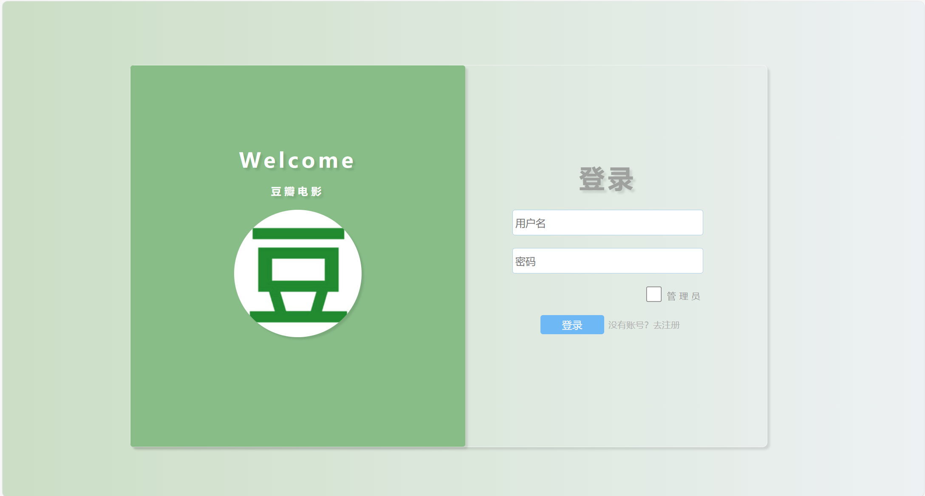

**4.1.2、注册界面**

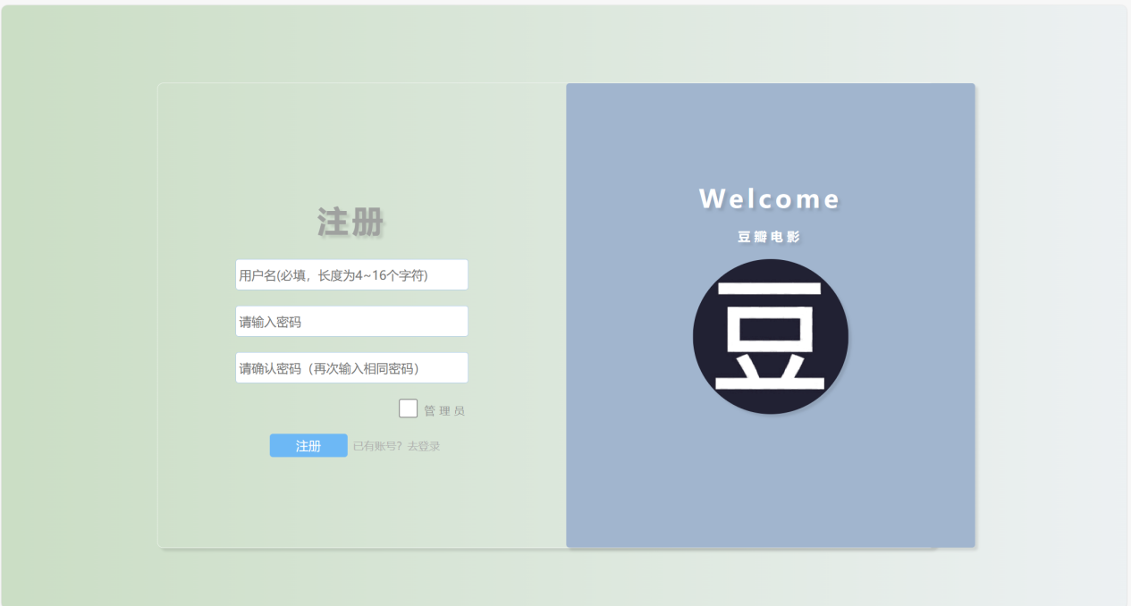

**4.1.3、用户登录前的电影首页**

在登录之前，电影首页右上方显示的是welcome guest（欢迎游客）

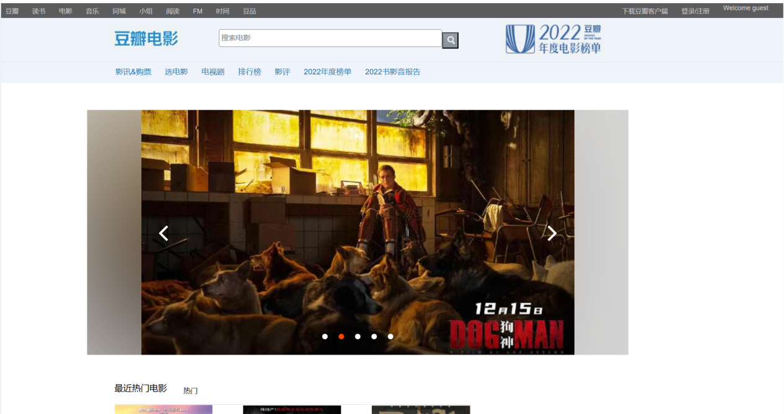

**4.1.4、用户登录后的电影首页**

在用户登录后，界面右上方会显示welcome 用户名（欢迎某某用户），用户信息将从数据库调取。



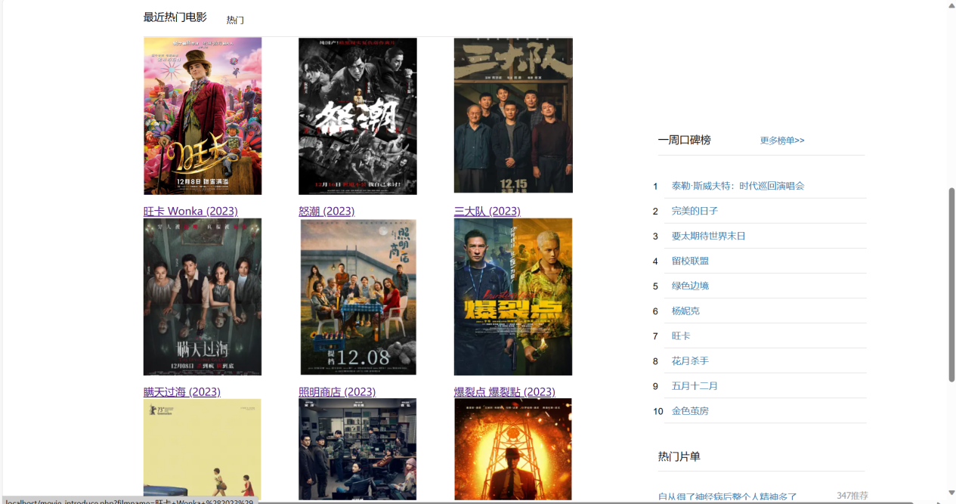

**4.1.5、电影搜索查询**

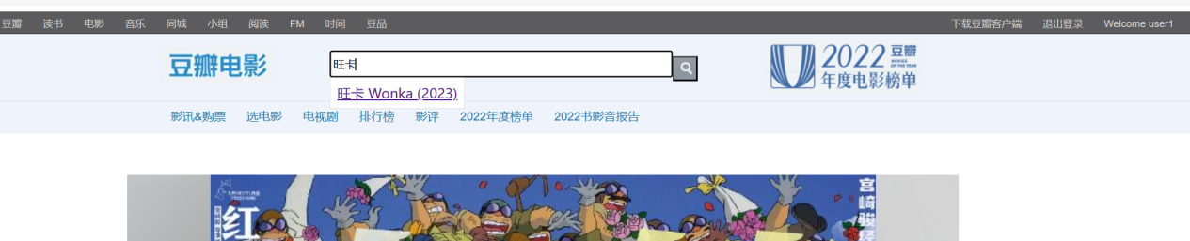

如果没有该电影：

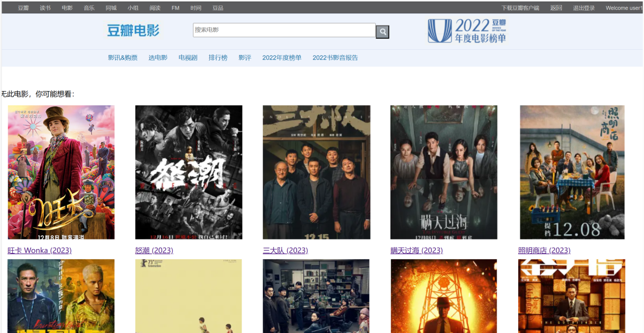

**4.1.** **6、电影信息界面（用户评论评分）**



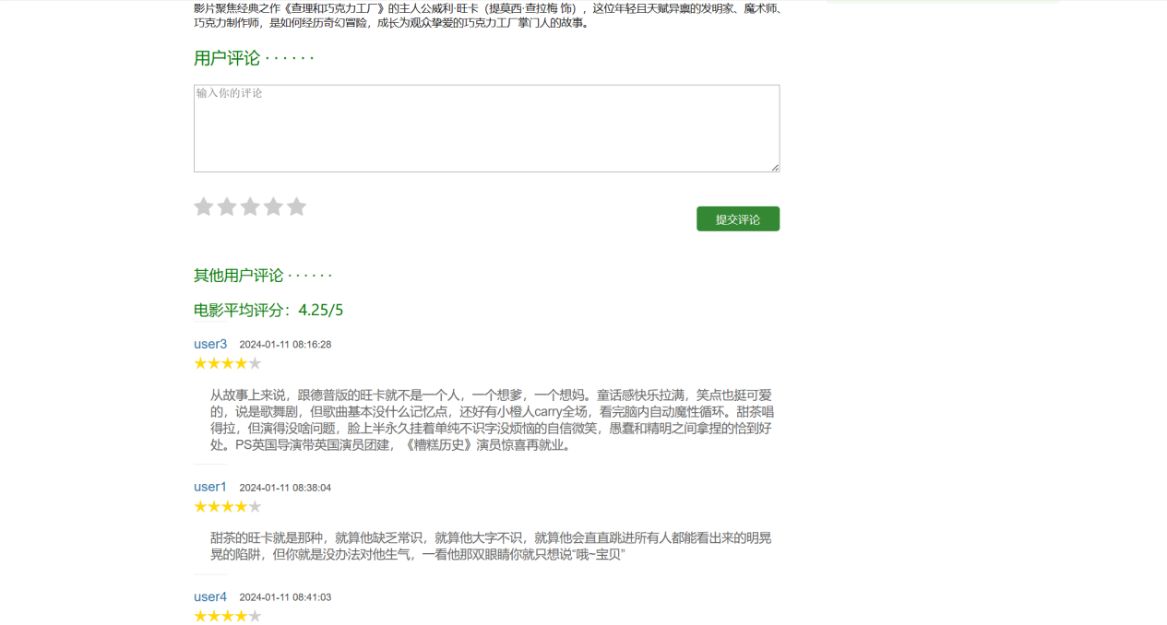

**4.1.7、用户个人中心（个人评论、管理账号）**

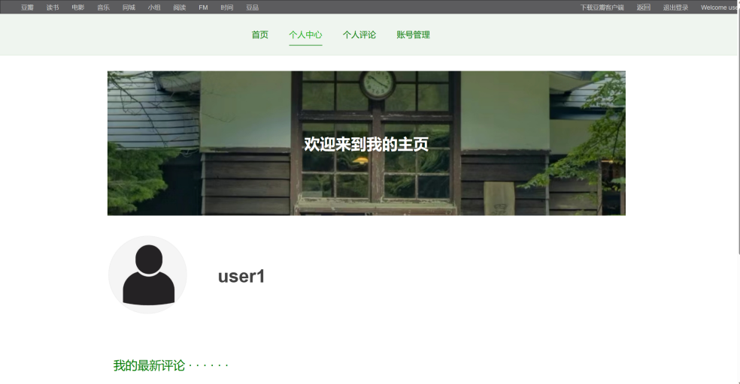

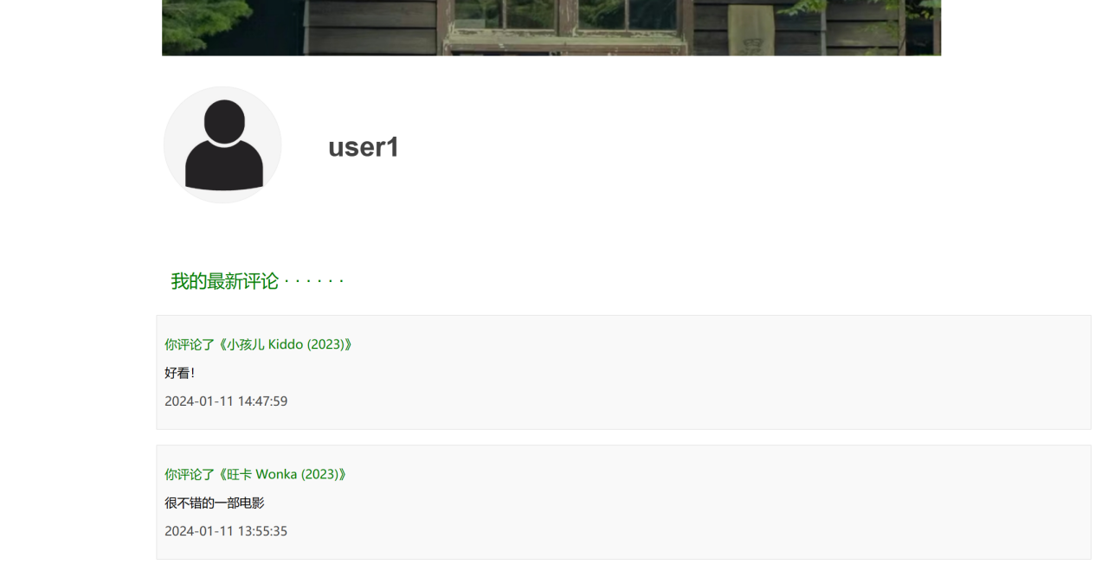

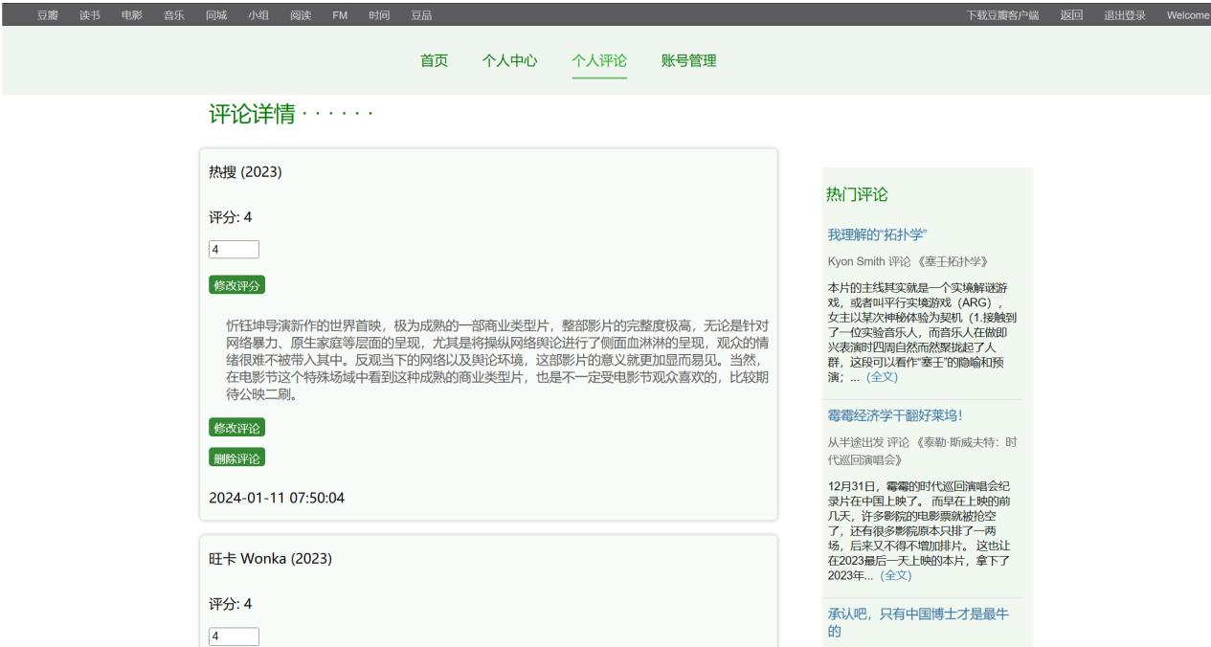

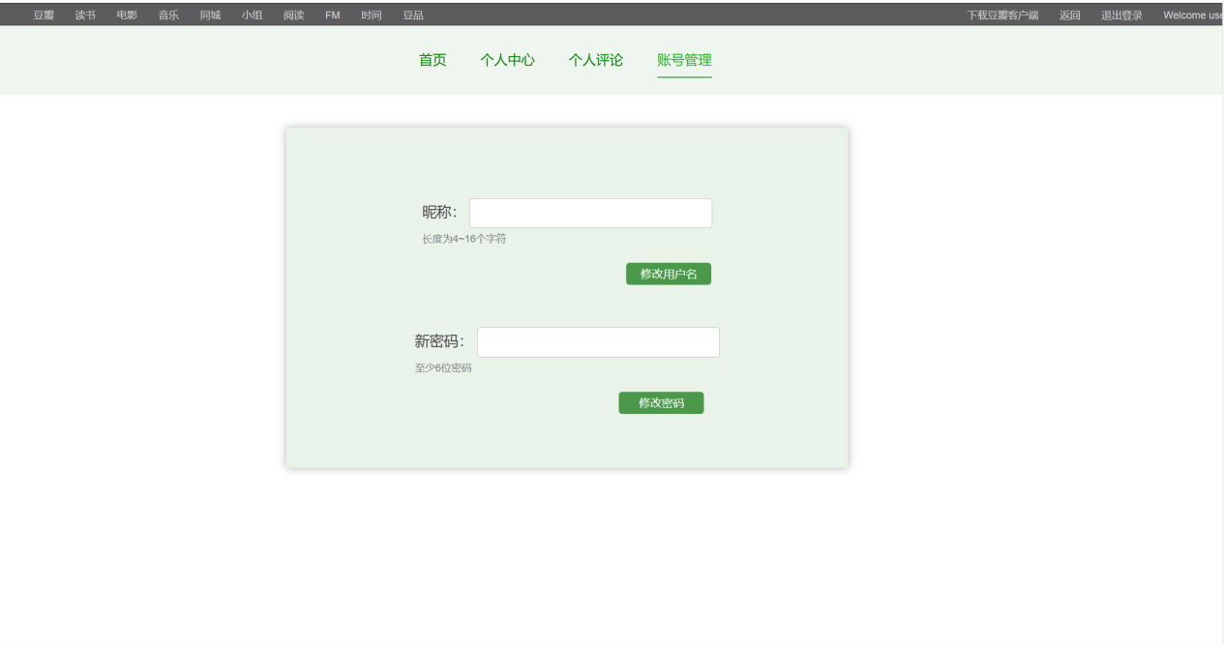

**4.1.8、管理员更新电影界面**

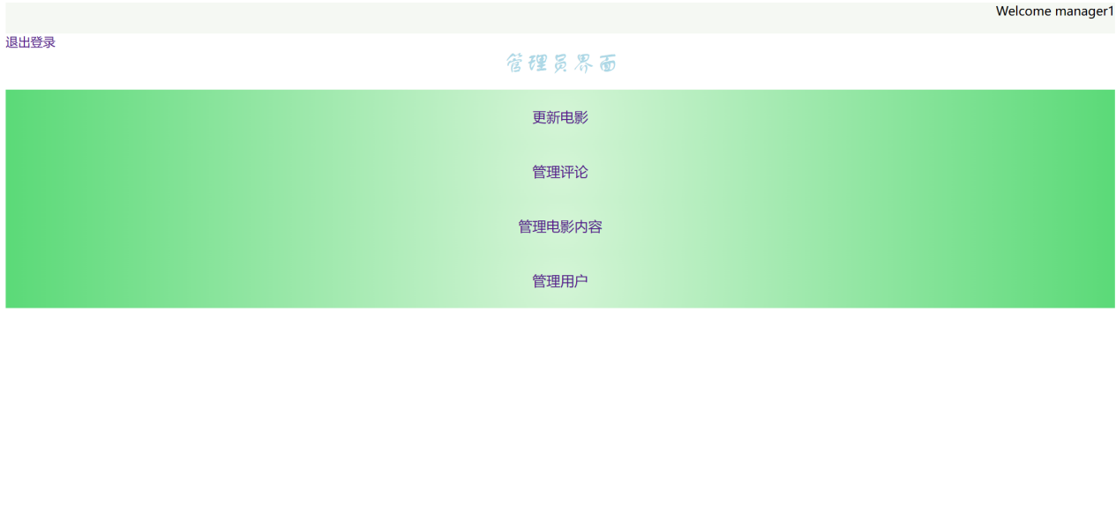

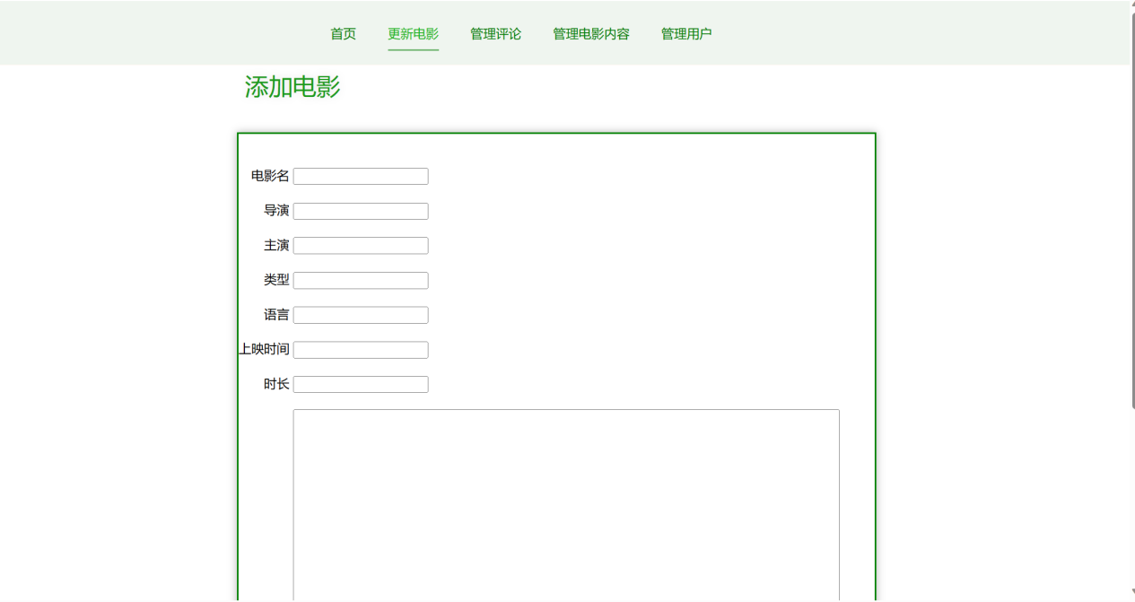

**4.1.9、管理员查看管理评论界面**

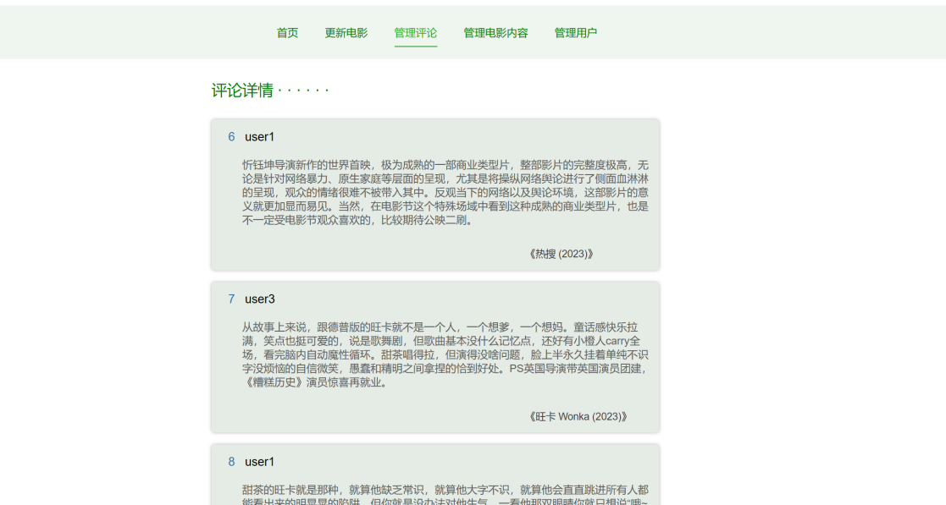

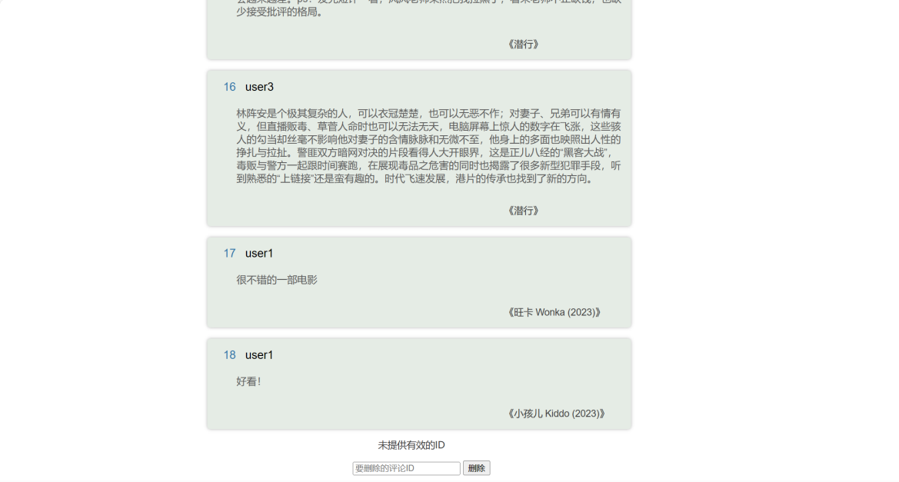

**4.1.10、管理员管理电影信息**

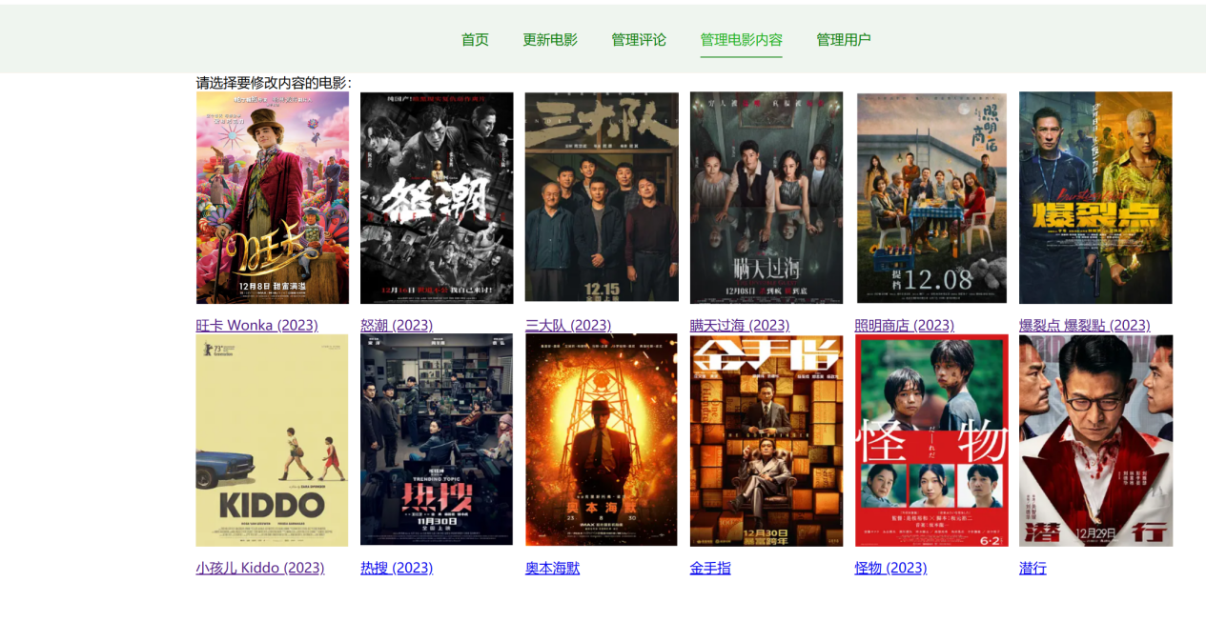



**4.1.11、管理员管理用户**

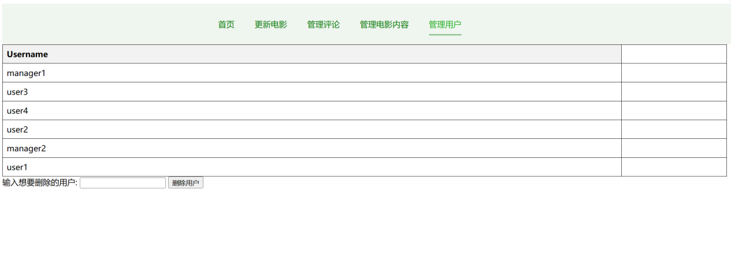

**5、资料的查询**

在界面设计方面，我们主要参考仿照了豆瓣电影网站的界面设计，在此主色调基础之上，添加改编，我们自己的元素风格。同时我们还通过Font Awesome 这个强大且灵活的图标库，在我们的界面中引入一些漂亮的图标，提升用户界面的质量和吸引力。

面对困难，我们常常采取阅读CSDN博客、GitHub、B站等网站上的优秀代码的方式来学习。通过模仿他人的代码并加以学以致用，我们能够更好地理解和应用这些知识到我们的程序中。这种方式不仅使我们获得了宝贵的经验，还为我们的项目开发带来了巨大的进步。不断润色修改这些代码，我们能够提升代码的质量和效率，使之更符合我们的需求。总之，借鉴他人的代码并运用到自己的程序中，是一种非常有益且富有成效的学习方法。

**6. 评价**

**6.1程序能力**

针对实验要求，能够基本完成大作业的要求，实现电影评价管理系统的基本功能。有着较强的人机交互。

**6.2缺陷和限制**

1. 部分的注意弹窗没有实现。
2. 管理员管理评论时不能根据用户或者 电影来查看评论。

**6.3建议**

尽量实现其他功能，完善电影评价管理系统的功能。

**6.4测试结论**

针对实现了电影评价管理系统的功能模块,在测试中并未发现有错误，但缺少了某些功能，在接下来的学习中我们会尽量完善它。

**7.组员的分工与收获**

**7.1组员分工**

**组员：杨慕云**

职责：框架搭建，数据库连接和功能实现，编写报告

**组员：张煦涵**

职责：搜集资料，动态界面设计，调整框架细节，编写报告

|  |  |  |
| --- | --- | --- |
| 姓名 | 身份 | 占比 |
| 杨慕云 | 组员 | 50% |
| 张煦涵 | 组员 | 50% |

**7.2组员收获**

**张煦涵：**在本次大作业中，我巩固了本学期学习的 HTML、CSS、JavaScript、jQuery、Ajax、PHP 和 MySQL 等技术知识。通过大作业的实践，我成功地运用了所学技术，也不断拓展了自己的知识库，学习到了很多课外的东西，例如一些强大的工具让界面变得更让美观灵活。其中，我主要负责的是前端界面设计工作，因此更加深入的了解掌握了如何对网页进行样式美化，包括布局设计、颜色搭配、字体排版以及响应式设计等。掌握了盒模型、定位、浮动等概念，以及Flexbox和Grid等布局的运用。此外掌握了一些交互式特效和动态功能，比如制作轮播图、响应用户操作、验证表单输入等。同时，在完成作业的过程中，查阅网上资料的经历也让我感受到了这门课程的多样性和包容性。最重要的是，和杨慕云同学两个人的团队合作中，我们分工明确，每个人都清楚自己的角色和责任，提高了整个大作业的效率，并且我们通过良好的沟通，及时分享信息、讨论问题，解决了不少困难，不断优化程序。

**杨慕云：** 在本次课设中，我收获了许多关于 PHP 数据库连接和功能实现的知识，以及使用 AJAX 实现异步交互式功能和设置 Cookie，还有数据库的读取操作。1.数据库连接：学会了使用 PHP 连接数据库的方法，包括连接 MySQL 数据库和设置连接参数。2.数据库功能实现：学会了使用 PHP 实现各种数据库功能，如插入数据、更新数据、删除数据和查询数据和读取数据。3.异步交互式功能，通过学习 AJAX，我能够实现异步交互式功能。4.Cookie 设置：我学会了使用 PHP 设置和读取Cookie。通过设置 Cookie，我可以在用户浏览器上存储当前登录用户，并在后续的请求中使用。这些知识和技能为我未来的 web 开发道路打下了坚实的基础。我相信这些收获将成为我在实际项目中运用的有力工具，提升我的能力和效率。我会继续努力学习和实践，进一步掌握这些技术，并在未来的项目中应用它们。